Мудрые игрушки наших предков

воспитатель Назарова Юлия Александровна

Современные детские игрушки имеют давнюю историю. Самая древняя игрушка датируется возрастом 3500 лет. Она была найдена на территории юга Болгарии и представляет собой голову аиста на треноге из бронзы с добавлением серебра.
Как только малыш появлялся на свет, его верным спутником становилась игрушка или «потешка».
Наши предки были прозорливы и умны, жили в полной гармонии с окружающим миром. Чутко чувствуя природу ребенка, они давали ему ту детскую игрушку, которая не только развлекала, но и обучала, развивала малыша, помогала познавать окружающий мир, подготавливая его к дальнейшей жизни. Игрушек было немного, но каждая из них развивала ребенка, воспитывала его, служила для физического развития ребенка. Игрушки мастерили из всего, что давала человеку природа: глина, солома, еловые шишки и дерево. Игрушки из природных материалов являлись экологически чистыми и безопасными. Особенно важны были традиционные деревянные игрушки. Умельцы изготавливали их в форме коров, уток, оленей, баранов, лебедей.
Почему такое значение придавалось именно деревянным игрушкам?
- Деревянные игрушки очень приятны на ощупь, они более гладкие и теплые. Соответственно деревянные игрушки очень положительно влияли на развитие мелкой моторики и сенсорного восприятия ребенка;
- Деревянные игрушки оставляли место для творчества, развивали фантазию, воображение ребенка; стимулировали его активные действия, побуждали его исследовать;
- Наши предки давно заметили, что дерево дарит умиротворение. Ребенок, играя в деревянные игрушки, «подзаряжался» теплом дерева, получая от него силу и состояние спокойствия;
- Деревянные игрушки были очень красивы, изготавливались вручную и рассматривались как произведение искусства, воспитывая в детях чувства гармонии и красоты.

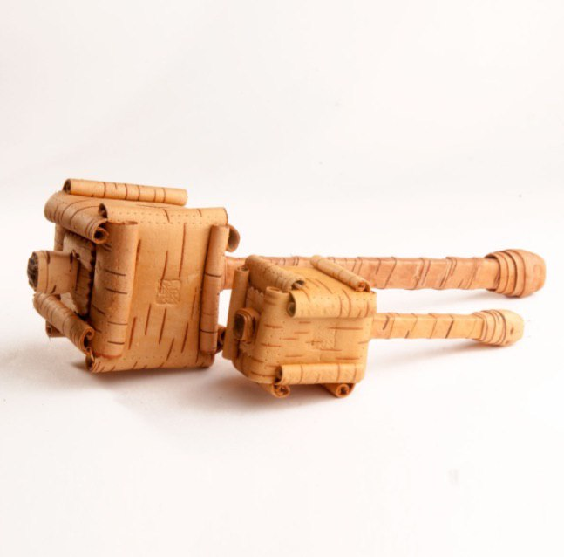
Как было малышу не любить такую детскую игрушку, не относиться к ней бережно? Люльку младенца украшали подвесками из ярких лоскутков ткани с колокольчиками, которые колыхались и приучали ребенка сосредотачивать взгляд, радовали и удивляли его. Маленькие дети получали погремушки из бересты или «шаркуны», наполненные горохом, яблочными косточками и другими семенами. Шаркунок делал хозяин дома на радость детям. Шуршащий звук погремушки привлекал внимание и успокаивал малышей. Берестяные шаркунки давали малышам тогда, когда резались зубки. С шаркунком можно было купаться в воде, ведь берестяная игрушка не тонет и после высыхания не изменяет своих свойств. Для девочек погремушка была украшена сверху сидящей птицей, а для мальчиков она имела сверху украшение в форме коня. Так же считалось, что погремушка своим звуком отгонит от дитяти злых или же нечистых духов. Они приглушено гремели, шуршали, не раздражая слух малыша. Все, из чего она была изготовлена, было таким знакомым и привычным. Как будто сама природа давала человеку от щедрот своих, чтобы побудить к творчеству и дать жизнь новому творению. Другой вариант шаркунка состоит из деревянных элементов, собираемых подобно головоломке. Шаркунок может состоять из десятков сцепленных друг с другом брусочков с пазами. Сборно-разборная головоломка для детей— удаление замковой палочки, закрывающей систему брусочков, позволяло разбирать игрушку на составные части, а потом снова её собирать. То есть шаркунок применялся и для развития интеллектуальных способностей детей старшего дошкольного возраста. Также шаркунок использовали как шумовой музыкальный инструмент. К звуку в игрушке относились с большим вниманием. Ритмичные движения игрушки находились в полной гармонии с ее звуковыми повторами.
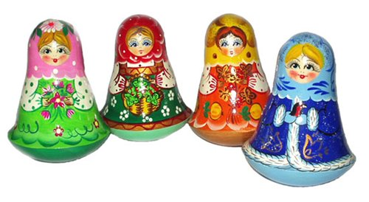
Другим ярким примером такой музыкальной игрушки является деревянная неваляшка, чье звучание напоминает детям ласковую колыбельную песню, а покачивание - убаюкивание младенца. Основным материалом для неваляшки были осина, сосна и липа. Игрушки делались простыми, без лишних деталей. Стилистические особенности неваляшек из разных поволжских деревень проявлялись только в конструкции и манере росписи. Их расписывали водяными красками, сушили и покрывали лаком. Эта красивая игрушка передавалась из поколения в поколение, не давая традициям исчезнуть, формируя культуру народа. Форма неваляшки была удобна и безопасна для малышей. Благодаря ей у детей развивалось воображение, цветовое восприятие, слух, координация движений.

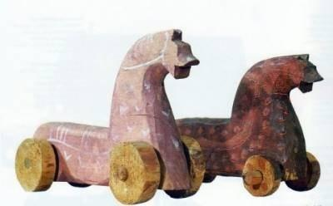
Как только малыш делал первые шаги, ему делали каталку на палке, которая помогала ему учиться ходить, осваивать пространство. Игрушка-каталка – это одна из самых классических, подлинных, нужных игрушек. Каталка представляет собой фигурку лошадки на платформе или тележку (карету), к которой присоединена длинная деревянная палка-ручка для толкания игрушки ребенком впереди себя. Каталки с ручкой позволяли малышам учиться ходить с опорой. Научившись ходить, малыш получал каталку на веревочке. Как правило, это был конь. «Он следовал по пятам покорно воле маленького хозяина, а тот переживал первые ощущения своей силы и превосходства. Так каталка развивала ребенка физически и одновременно воспитывала духовно». Кони у наших предков считались главными животными, поэтому в каждой семье дети играли с деревянными лошадками на колесиках, на качалке, в виде глиняных свистулек. Ребенок мог катать за веревочку не только коней и различные тележки. Такая конструкция позволяла придумать множество вариантов игры, подходила и девочкам, и мальчикам самого разного возраста. Подобная деревянная конструкция являлась незаменимым участником всех детских забав: катания, скакания, перевозки грузов, богатырских походов и т.п.
Лошадки – качалки выполняли не только развлекательную функцию. Во время качания у ребенка развивалась мускулатура, координация движений, равновесие и красивая осанка, присущая всадникам. Качалки не только стимулировали вестибулярный аппарат, но и успокаивали, развивали фантазию. Особенно если качалка – это лошадка, так похожая на настоящую, за которой можно еще и ухаживать, обнимать, разговаривать и заботиться о ней.

Еще одно животное, которому поклонялись наши предки, — это медведь. Медведь считался подателем доброй силы, добрым вестником пробуждения природы, был одним из главных сказочных героев. Игрушечный медведь — символ мужской силы и доброты. Кроме развлечения игрушки служили для привлечения к малышу доброго духа, ангела-защитника, оберегающего ребенка от нечистой силы и сглаза. Погремушка или мяч, символизирующие, по мнению предков, небо и небесный мир, как бы соединяли ребенка с миром добра. Самое интересное, что в игрушках нашего народа не встретишь изображения злого или страшного персонажа, ведь в старину считалось, что такая игрушка может принести зло малышу.
Девочки играли в тряпичных кукол, кукол из соломы. Такую куклу бережно хранили в доме, передавая от дочки к дочке. Лицо у такой куклы обычно не прорисовывалось и это позволяло ребенку самому придумать характер и внешность тряпичной подружки. Наши предки считали, что такие игры приучают девочку быть в будущем хорошей матерью и хозяйкой в доме. Когда ребенок проживает свое детство, играя, он растет, развивается и взрослеет успешно. Эмоционально благополучная, «дружественная» игровая среда - хорошее подспорье в воспитании малыша.

Среди старинных игрушек нет никчемных безделиц. Каждая, даже вовсе примитивная потешка, имела определенное назначение, существовала не просто сама по себе, а была одним из звеньев цепи, где игрушки чередовались, сменяли друг друга в нужную пору детства. Их создатели глубоко понимали интересы и желания ребенка, учитывали особенности его физического и духовного развития. Не столько знали, сколько именно понимали. Может быть, все дело в интуиции, проявлению которой ничего не мешало, — ни яркие рекламы и витрины, ни городская суета и череда забот. Может быть, люди, которые жили в постоянном соприкосновении с живой природой, лучше понимали и мир детской души? Ясно одно: игрушки, которые рождались в живом разговоре матери с дочкой, бабушки с внучкой, на глазах братьев и сестер дарили детям радость общения, добрые эмоции, открывали простор для развития фантазии и воображения, хранили и передавали следующим поколениям семейные ценности, народные традиции. В старину считали так: мальчик — будущий охотник, добытчик, воин, поэтому его незаменимой игрушкой должен быть лук со стрелами. Девочка же станет хозяйкой в доме, матерью — ей играть в куклы. Старинная русская игрушка — настоящая копилка народной мудрости

